MiniPay 技术选型与容器化方案报告

核心技术栈分阶段规划

选型目标
MiniPay 的技术选型以产品雏形为目标。方案需要支撑订单创建、支付确认、订单快速查询、支付结果可靠流转、环境可复现和后续持续交付。为控制复杂度，关键技术分为初始阶段引入和后续阶段引入。

初始阶段技术栈
表 1 初始阶段关键技术栈
技术/组件 | 在项目中的作用 | 选择理由
Spring Boot 3 + JDK 21 | 构建订单、支付、商户、通知等后端服务。 | 生态成熟，适合快速开发 REST服务，JDK 21 与 Spring Boot 3 匹配。
Spring Cloud Gateway | 统一 API 入口，承载路由、鉴权扩展、统一错误返回。 | 避免前端直接访问内部服务，为后续限流和认证预留入口。
Spring Security | 实现用户认证、接口鉴权和角色权限控制。 | 支付、商户后台和运营后台涉及敏感操作，需要统一安全边界。
Spring Interface Clients | 支付前订单校验、商户校验等同步服务调用。 | 声明式 HTTP 接口清晰，适合需要立即返回结果的内部调用。
MyBatis-Plus | 提供基础 CRUD、分页查询、条件构造能力。 | 减少重复代码，复杂 SQL 保留手写 Mapper，并使用 PostgreSQL 方言。
PostgreSQL 16 | 订单、支付流水、商户、通知记录等权威数据存储。 | 事务、约束、索引、JSONB 和复杂查询能力适合交易原型演进。
Redis | 订单状态缓存、支付结果快速查询、幂等 token、短期锁。 | 降低数据库读取压力，但不替代 PostgreSQL。
RabbitMQ | 支付结果事件、订单状态更新、商户通知异步化。 | 支付后动作不应全部阻塞主请求，消息队列能降低服务耦合。
Vue 3 + Vite | 构建支付页、商户后台和运营后台页面。 | 适合表单、表格、状态展示，便于原型迭代。
Nginx | 前端静态资源托管、反向代理、HTTPS 入口。 | 区分 Web 入口和业务网关，产品入口更清晰。
Docker Compose | 本地和测试环境统一编排应用及依赖。 | 统一 PostgreSQL、Redis、RabbitMQ、Nginx 和应用服务的运行环境。
Flyway | 数据库版本管理和差量 SQL 迁移。 | 数据库结构应部署前准备，不依赖应用首次启动自动建表。
GitHub Actions | 执行构建、测试和镜像检查。 | 从初始阶段建立基本交付质量门槛。

后续阶段技术栈
表 2 后续阶段技术栈规划
技术/组件 | 引入时机 | 作用
Nacos | 服务数量增加、多环境配置复杂时。 | 服务注册发现、配置中心、动态配置管理。
Sentinel | 接口流量上升并需要故障隔离时。 | 限流、熔断、降级，保护核心支付链路。
Prometheus + Grafana | 进入测试阶段与准生产阶段。 | 采集服务指标，展示接口耗时、错误率和资源使用。
Loki | 日志量增长、排查成本升高时。 | 集中日志检索，定位订单和支付异常。
SkyWalking | 微服务调用链变复杂时。 | 链路追踪，定位跨服务耗时和失败点。
Kubernetes | 服务实例增多、需要弹性伸缩和滚动发布时。 | 替代单机 Compose，支持生产级容器编排。
MinIO | 出现对账文件、导出报表、凭证存储时。 | 保存文件类数据，不占用业务数据库。

关键技术对比与取舍

核心决策说明
表 3 关键技术取舍
决策点 | 比较方案 | 取舍结论
架构形态 | 微服务 vs 单体应用 | 选择微服务。订单、支付、通知和查询缓存状态归属不同，拆分后职责更清晰。
数据存储 | PostgreSQL vs MySQL | 选择 PostgreSQL。两者都能支撑交易数据，PostgreSQL 在约束、JSONB、复杂查询和后续运营分析上更有扩展空间。
缓存 | PostgreSQL 直查 vs Redis 缓存 | 近期订单查询和支付结果轮询使用 Redis 缓存，PostgreSQL 仍作为权威数据源。
服务通信 | Spring Interface Clients vs 消息队列 | 两者不互斥。Spring Interface Clients 用于支付前同步校验；消息队列用于支付后订单状态更新、商户通知和审计日志。
Web 入口 | Nginx vs 直接暴露前端服务 | 产品环境不依赖 Vite 开发服务，Nginx 托管静态资源并反向代理 /api 到 Gateway。
数据库变更 | 应用启动自动建表 vs Flyway | 正式方案采用 Flyway 版本化SQL 在部署前执行，避免容器启动时执行大差量 SQL。

取舍结论
本项目初始阶段选择 Spring Boot、Spring Cloud Gateway、Spring Security、Spring Interface Clients、MyBatis-Plus、PostgreSQL、Redis、RabbitMQ、Vue 3、Nginx、Docker Compose 和 Flyway。该组合能够支撑产品核心链路、订单快速查询、支付结果异步流转和环境一致性。
Nacos、Sentinel、链路追踪、集中日志和 Kubernetes 作为后续治理能力，在服务数量和部署复杂度增加后逐步引入。

容器化方案设计

容器化目标
容器化方案以“本地和测试环境可复现”为目标。Docker Compose 负责统一启动应用、PostgreSQL、Redis、RabbitMQ 和 Nginx；数据库结构由 Flyway 迁移流程提前准备，应用容器启动时只连接已经准备好的数据库。

运行拓扑
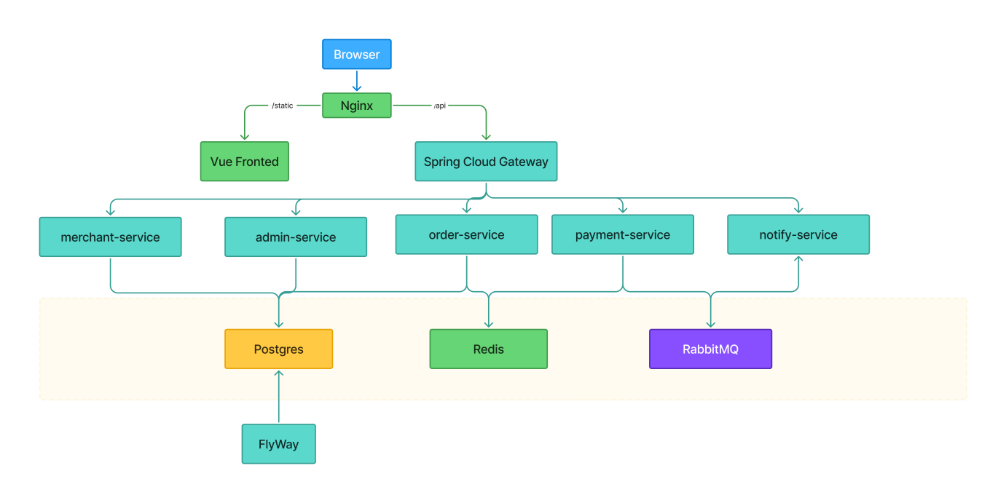
图 1 MiniPay 主要容器运行拓扑

镜像构建思路
后端服务使用多阶段构建：第一阶段使用 Maven + JDK 21 编译项目，第二阶段使用 JRE 21 运行服务 jar。前端应用使用 Node 构建静态资源，再由 Nginx 镜像托管 dist 目录。所有运行参数通过环境变量和 .env 注入，不把数据库密码、MQ 地址和商户密钥写死在镜像中。

依赖服务编排
表 4 容器编排说明
容器/服务 | 是否初始引入 | 说明
postgresql | 是 | 存储订单、支付流水、商户和通知记录；表结构由 Flyway 迁移任务提前创建。
redis | 是 | 缓存近期订单状态、支付结果和幂等 token。
rabbitmq | 是 | 承载支付成功事件、订单状态更新事件和商户通知事件。
gateway-service | 是 | 统一 API 入口，只暴露给 Nginx，业务服务位于内部网络。
order/payment/merchant/notify/auth/admin | 是 | 核心业务服务，使用内部网络和服务名通信。
nginx | 是 | 对外暴露 80/443，托管前端并代理 /api。
nacos | 后续 | 多实例和多环境后作为服务发现与配置中心引入。

数据库与配置管理
表 5 数据库与配置管理方案
事项 | 处理方式 | 理由
数据库初始化 | 部署前执行 Flyway 版本化 SQL。 | 差量 SQL 耗时和锁表风险不可控，不适合绑定应用首次加载。
开发空库 | 可提供单独 init-dev.sql 手动执行。 | 仅服务本地开发，不作为正式部署机制。
配置注入 | 通过环境变量和 .env，后续接入 Nacos。 | 区分开发、测试和生产环境，避免重新打包。
敏感信息 | 不提交真实密码和商户密钥。 | 降低配置泄漏风险。
服务地址 | Compose 阶段使用服务名，后续使用服务发现。 | 避免容器内使用 localhost 导致调用失败。

落地建议与风险控制

落地顺序
第一步，确定核心服务边界和 PostgreSQL 数据库迁移脚本，先完成订单表、支付流水表、商户表和通知记录表的版本化设计。
第二步，完成 order-service 与 payment-service 的最小链路，打通创建订单和支付成功。
第三步，接入 RabbitMQ 事件、事件外盒表和订单状态异步更新。
第四步，补齐商户查询、通知记录和运营后台查询页面。
第五步，编写 Dockerfile、docker-compose.yml、.env 和 GitHub Actions。
第六步，在服务数量增加后引入 Nacos、Sentinel、集中日志和链路追踪。

主要风险与应对
表 6 风险与应对措施
风险 | 表现 | 应对措施
缓存一致性问题 | 订单状态更新后查询仍看到旧状态。 | 订单状态变更后删除缓存，查询未命中回源 PostgreSQL。
消息重复消费 | 订单状态被重复更新或重复通知商户。 | 消费端基于 eventId、paymentNo 做幂等处理。
RabbitMQ 不可用 | 支付后事件无法投递。 | 支付流水先落库，事件投递失败进入补偿任务与重试队列。
数据库迁移风险 | 差量 SQL 执行慢并影响核心表。 | 迁移脚本提前评审，在发布窗口执行，并准备回滚方案。
配置泄露 | 密码和密钥出现在仓库、镜像中。 | 使用 .env和密钥管理，真实配置不提交。
服务治理过早复杂化 | 引入过多组件导致初始阶段无法落地。 | 按初始阶段和后续阶段分层引入，先保证核心链路可用。

